REQUERIMENTO Nº 1166 / 2022
Súmula: Requer ao Governo Municipal, na pessoa do Prefeito Igor Soares, a possibilidade de Pavimentação Asfáltica em toda a extensão da Rua: Alfazema – Bairro: Recanto Camargo Ribeiro – CEP: 06656-605 – Itapevi – S.P.

REQUEIRO à Mesa, após ouvido o Douto Plenário, na forma regimental vigente, seja oficiado ao Prefeito Municipal, Excelentíssimo Senhor Prefeito Igor Soares, que solicite à Secretaria de Infraestrutura e Serviços Urbanos, na pessoa do Secretário Sr. Marcos de Oliveira Anjos, a possibilidade de Pavimentação Asfáltica em toda a extensão da Rua: Alfazema – Bairro: Recanto Camargo Ribeiro – CEP: 06656-605 – Itapevi – S.P.

Justificativa
Senhor Presidente: -
Senhoras e Senhores Vereadores: -

Muitas ruas da cidade ainda precisam de uma atenção mais do que especial, visto que a grande maioria são repletas de buracos e muitas ainda não possuem asfalto. É o caso da Rua acima citada, onde ainda não é asfaltada, porém a Estrada Cruz Grande, principal via que dá acesso possui. O Requerimento para a pavimentação asfáltica da referida rua se faz necessário, pois os moradores sofrem constantemente com a lama no período das chuvas que prejudica o deslocamento de veículos e de pedestres e na época da estiagem gera muita poeira o que causa problemas de saúde, principalmente do sistema respiratório. Outro motivo é melhorar a infraestrutura do Bairro, oferecendo melhores condições de vida para os munícipes, e também contribuir para o desenvolvimento econômico e social do local.
Peço aos nobres a atenção a esse requerimento, desde já agradeço, e conto com a compreensão de Vossa Senhoria.

Sala das Sessões Benvindo Moreira Nery, 02 de fevereiro de 2022.

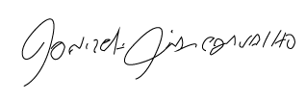

Donizetti Dias Carvalho
Vereador “Zetti da Adega”
ANEXO REQUERIMENTO Nº 1166 / 2022
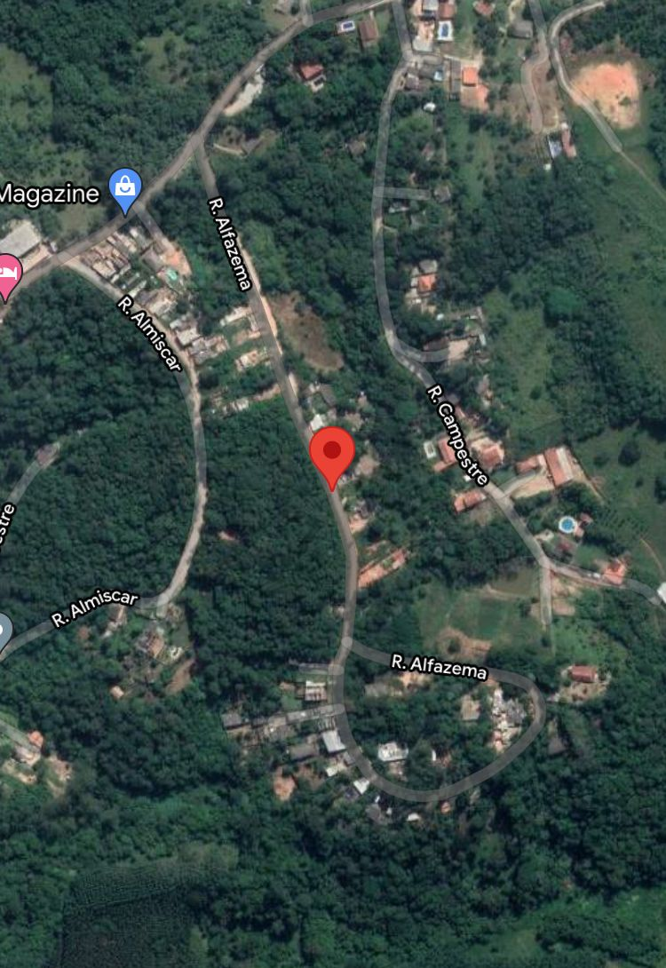
(*Imagem retirada: Google Maps)

Donizetti Dias Carvalho
Vereador “Zetti da Adega”
ANEXO REQUERIMENTO Nº 1166 / 2022
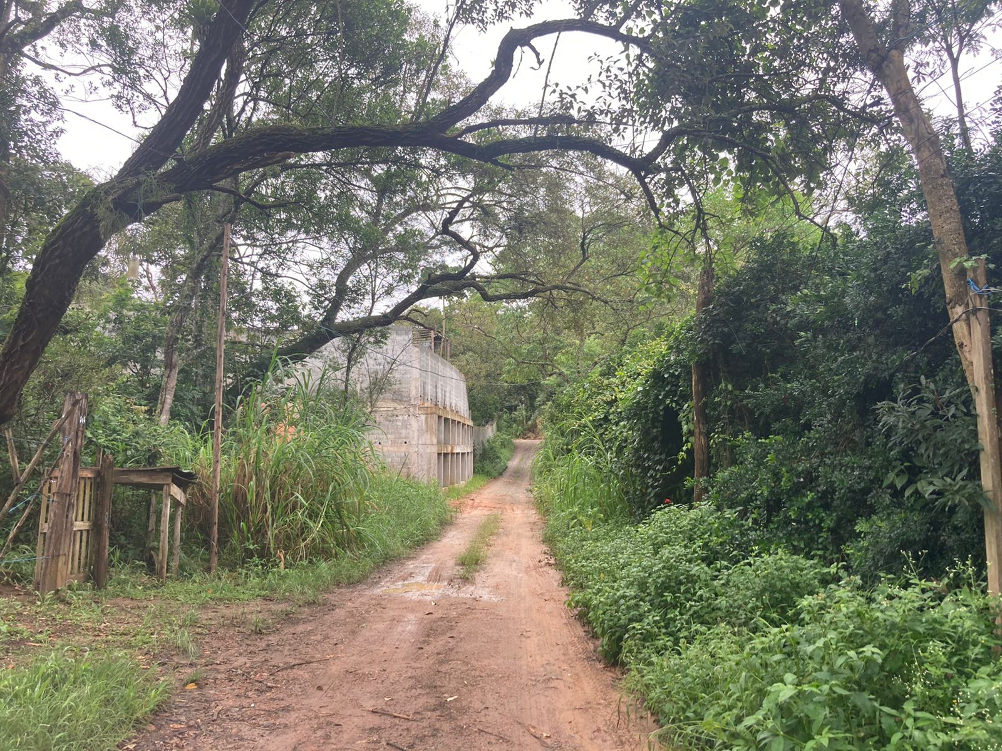
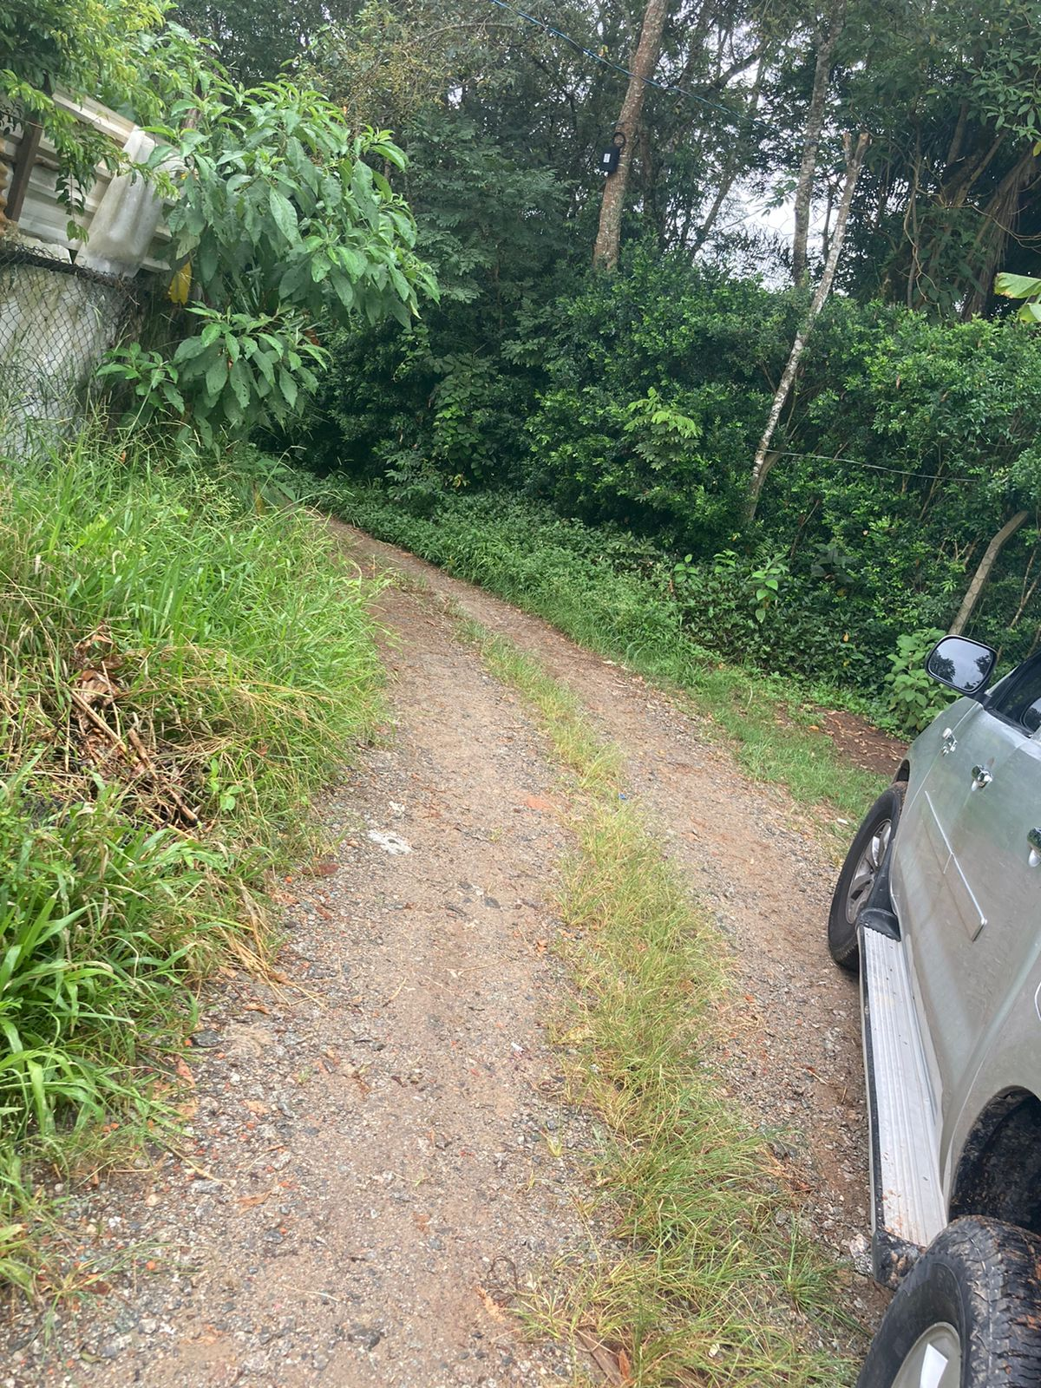

Donizetti Dias Carvalho
Vereador “Zetti da Adega”

